宁夏回族自治区2016年初中毕业暨高中阶段招生考试
语文试题
整理制作：青峰弦月工作室
一、积累（36分）
1．默写。 （16分）[来源:学科网ZXXK]
①蒹葭采采， 。 （《蒹葭》）
②子曰：“ ，可以为师矣。” （《论语》）
③水何澹澹， 。（曹操《观沧海》）
④巴东三峡巫峡长， 。（郦道元《三峡》）
⑤ ，闻道龙标过五溪。 （李白《闻王昌龄左迁龙标遥有此寄》）
⑥ ，家书抵万金。 （杜甫《春望》）
⑦纷纷暮雪下辕门， 。 （岑参《白雪歌送武判官归京》）
⑧斯是陋室， 。 （刘禹锡《陋室铭》）
⑨ ，自将磨洗认前朝。 （杜牧《赤壁》）
⑩ ，左牵黄，右擎苍。 （苏轼《江城子·密州出猎》）
⑥山河破碎风飘絮， 。 （文天祥《过零丁洋》）
⑩ ，小桥流水人家。 （马致远《天净沙·秋思》）
11李商隐在《夜雨寄北》中以会晤的欢愉衬托客居的寂寞，把思念深情转化为重聚希冀的名句是“ ， ”。
12王安石在《登飞来峰》一诗中，表现出为实现自己的政治抱负而勇往直前、无所畏惧的诗句是“ ， ”。
2．依据所给信息填空。 （2分）
作家使用笔名，是文学史上常见的现象。老舍就是现代著名作家的笔名。老舍下笔有真情真性真气，因而塑造了一系列具有鲜明个性的经典形象，例如出自《 》的虎妞（车行老板的女儿）就是一个成功的典型。
3．给下面每个成语填入正确的字。 （4分）
美（ ）美奂 （ ）揉造作 杯盘狼（ ） （ ）流不息
4．请结合语境，将下面的对联补充完整。 （2分）
漫步水乡同里古镇，走上古朴典雅的渡船桥，绿水悠悠，小船静卧，暮色渐近，飞鸟相还。渡船桥的桥联很精彩，联云：“春入船唇流水绿，人（ ）渡口夕阳红。”正是眼前之景，惟妙惟肖，精彩绝伦。读后让人涌起思乡之情。
5．将备选的三个短语分别填入下面语段中的括号内，使表达准确连贯。（只填序号）（3分）
王蒙在他的一篇文章中说，还是写小说更文学，更想象，更自由，更留下了创造、理解、发挥，更真实的虚构，更鲜明的直观，还有懂与不懂、（ ）、（ ）、（ ）的空间。
①五体投地与气急败坏 ②竖大拇指与评头论足 ③看得下去与看不下去
6．请从下面这则新闻中提取主要信息。 （字数不超过空格限制） （2分）
据新华社专电这里既无风也无雨，除了不时飞落的大大小小的陨石，已经寂静了40多亿年。2018年，月球永远背向地球的那一面将首次迎来人类的着陆探测器——嫦娥四号。中国国家航天局探月与航天工程中心副主任刘彤杰，在近日举行的国家“十二五”科技创新成就展上透露，中国计划于2018年5月底或6月初将嫦娥四号的中继卫星发射至地月拉格朗日点的轨道上，并在约半年后发射嫦娥四号的着陆器和巡视器，对月球背面南极艾特肯盆地开展着陆巡视探测。
7．请根据提示，提前两天替九（1）班班委会拟一则关于组织课外活动的通知。 （3分）
活动主题：观看影片
出发时间：6月18日（星期六）上午8点
活动地点：某某电影院
活动方式：到校集体乘车往返
其他要求：注意安全，顾全大局
8．观察下面这幅漫画，按要求答题。 （4分）
①请根据画面拟一个标题。 （1分）
②请用生动的语言描述画面内容。 （3分）
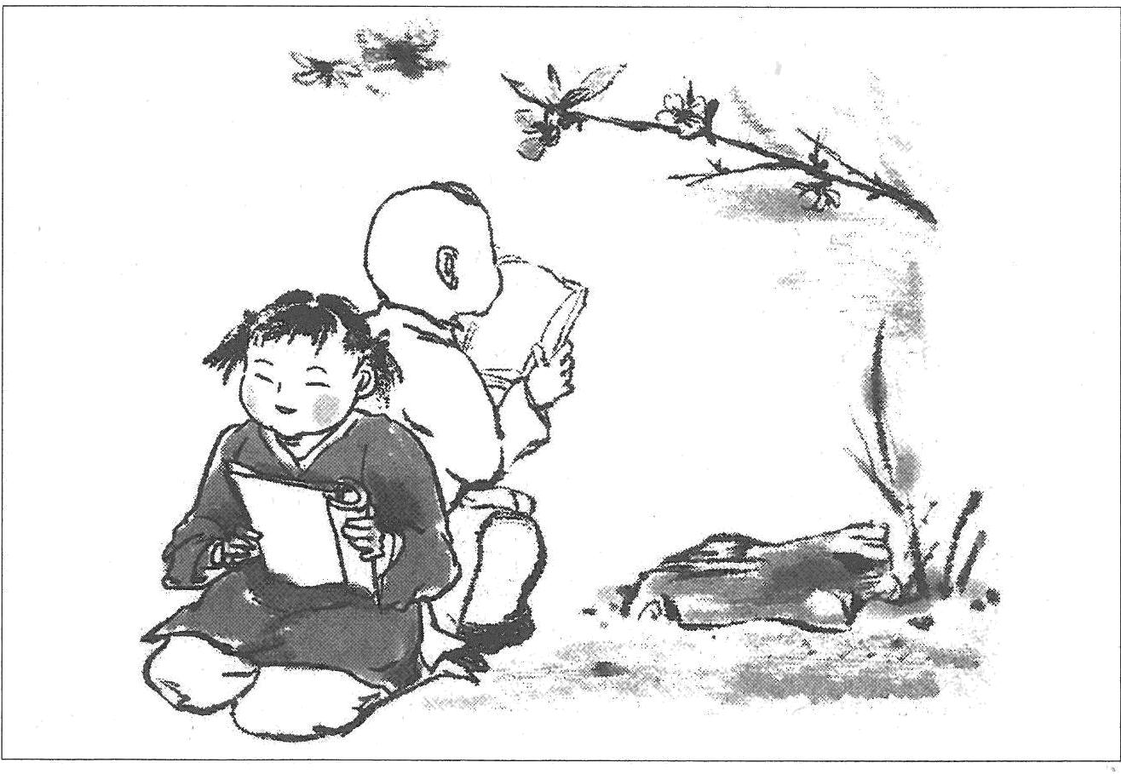
二、阅读（40分）
（一）（16分）
9．解释下面句中加点的字。 （4分）
①邹忌修八尺有余
②食马者不知其能千里而食也
③太守与客来饮于此，饮少辄醉
④无案牍之劳形[来源:学_科_网Z_X_X_K]
10．翻译①②两题，用“＼”符号将第③题在标点符号处标记。 （6分）
①亲贤臣，远小人，此先汉所以兴隆也。
②问今是何世，乃不知有汉，无论魏晋。
③彼竭我盈故克之夫大国难测也惧有伏焉。
11．王维《使至塞上》诗中名句“大漠孤烟直，长河落日圆”历来为人所称道，其中“直”和“圆”两字用的好，请你说说好在哪里。 （2分）
12．《岳阳楼记》中写“迁客骚人”因景异而产生“悲” “喜”之情，试对其简要分析。（2分）
13．苏轼《记承天寺夜游》以“闲人”结尾，请简要谈谈你对“闲人”的理解。（2分）
（二）（10分）
敢做先锋 不当看客
①先锋是社会的先导、国家的栋梁。争做先锋，是青年的朝气所在，也是社会的希望所在。歌德曾说： “创造一切非凡事物的那种神圣的爽朗精神，总是同青年时代的创造力联系在一起的。”让创新成为青春远航的动力，让青春年华焕发出绚丽光彩，是每一位青年人的责任所系。青年人有梦想、不苟且、做先锋，才能铸就“更好的自己”，也才能成就“青春之中国”。
②我们的社会向来不缺少披坚执锐、勇于担当的青年才俊。然而，也有极少数青年面对物质潮流的冲击、浮躁风气的裹挟、功利心态的侵蚀，选择做无所事事的过客或麻木不仁的看客，甘愿当空心人。当别人乐善好施时，他嘲笑人家；当别人坚守原则时，他轻视人家；当别人奋力打拼时，他鄙夷人家。当青春被负能量充塞，又何来那么一股子冲劲与闯劲？
③人的生命何其短暂，韶华何其难留，谁也没有资格去挥霍自己的青春。鲁迅先生说过，对青年不能一概而论，“有醒着的，有睡着的，有昏着的，有躺着的，有玩着的，此外还有很多。但是自然也有要前进的。”不同的精神状态决定不同的生命质量。心中有阳光，脚下有力量。尽管道路充满泥泞，但“前进的”青年多了起来，就会带领和团结更多的人在坚守和平凡中创造非凡。
④陈毅同志曾经说：“青年是时代的先锋，先锋责任的完成，只有从斗争锻炼中可以得到。”心中有梦，何惧远方。你曾经摔跤的地方，也许就是通往成功之途的出发地；你曾经努力的方向，也许就是你赢得人生精彩的前奏曲。青春的世界，在诗人看来，“沙粒要变成珍珠，石头要化作黄金”“枯枝长出鲜果，沙漠布满森林”，这是青年改天换地的精神，这是“青春的美，青春的快乐，青春的本分”。
⑤在这个筑梦圆梦的时代，青年一代更当敢做先锋，勤于追梦。如果青年一代在最该奋斗的年龄失去远航的动力、搏击的能量，历史就不会进步，事业就不会发展。对于青年人来说，经历了酣畅淋漓的奋斗，哪怕没有成为某一领域的“先锋”，依然可以领略到走出小天地后的大格局，依然可以自豪地说“我不曾辜负自己的青春”。
（文／辛士红 有删改）
14．本文的题目有何特点？ （2分）
15．请指出第②段的分论点，并补充一个正面论据。 （2分）
16．第③段中引用鲁迅先生的话起到什么样的作用？说说你的理解。 （2分）
17．把第④段划线句中的两个“也许”删去行不行，为什么？ （2分）
18．根据文章内容，请你谈谈怎样才能做到“我不曾辜负自己的青春”。 （2分）
（三）（14分）
旧土
①父亲把一堵旧墙拆了，和成泥巴，打成土坯，砌房子，抹墙皮。旧墙的土看上去很老了，老的有点儿像姜黄色了，老人们说是唐朝的，甚至说是秦朝的，反正是久远留下来的墙，这墙的土跟地里的不一样，太陈旧了。
②我担心老成这样子的旧土，打成土坯，砌成房子，抹成墙皮，用不了多长时间，墙会像枯木一样，渐渐松散、倒掉。我劝父亲不要用这样的泥土砌墙、盖房，父亲一点儿也没理我的话，不但把那堵很长的大墙拆了，而且还把墙底下的土也挖出来和成了泥。我对父亲的做法很生气，埋怨父亲，你用这么陈旧的泥土盖房子，心里到底有没有儿孙？父亲说，泥土有什么老不老的，泥土从来不会老；再老的泥土，见了水，和成泥，就是新泥；打成土坯，土坯就是新的；砌成墙，墙就是新的；盖成房子，房子就是新的，放心住吧……果然，这老墙的土，和成泥很耐用，打成土坯很硬实，砌成墙很敦实，抹上墙很细腻。
③父亲的选择是对的，用旧土和泥巴砌成的墙，比地里挖的新土有黏度，耐风耐雨耐晒，这三十多年过去了，房子结结实实，院墙稳稳当当。父亲在这里住了二十多年，离去十多年了，如今他的子孙住着，墙皮旧了，墙体还是好好的，粉刷了几次，还如新房似的。
④由此，我对旧土有了新的认识，我感到泥土是一种神奇、有生命而永远不死的物质。[来源:Zxxk.Com]
⑤一块荒芜千万年的土地，看上去静静地沉睡在那里，甚至不长一草一木，你以为它早已死去，其实不然，如若浇上一瓢水，这喝了水的土，不管是黄土、红土、黑土，立刻就会变得灵动了起来，像睡醒了似的，黄土就会变得更黄，红土变得更红，黑土变得更黑——泥土活了。
⑥这喝了水，被水唤醒了的旧土，你不动它，恍若永远在水中，它是醒着的；你若动它，它便会越来越有灵性。一旦被捏、揉、搅、捶、打过，泥就全醒了，倘若揉、搅、捶、打的时间更长，泥就会越鲜亮、越精神、越黏，甚至会灵气十足。这时候的泥好似有了筋有了骨，有了柔软轻盈的生命，打成土坯也好，烧成砖瓦陶瓷也好，就看你想让它成为什么，它就会让它的生命绽放出千姿百态的形状。
⑦一片毫无生机的土地，能给你的触发是枯涩的，你想象不出来这片寂寞的旧土，会长出什么来。它会长出金黄色的庄稼、香甜的苹果、参天的大树，变成碧波荡漾的林海吗？不需要你投入满地黄金，不需要你苦苦膜拜，只要你给它水，让它喝足了醒来，你撒下的种子，就会长出你要的东西。黄土高原荒凉，是泥土讨厌那个地方吗？江南绿树成荫，是泥土偏爱那个地方吗？不论是黄土还是红土，等待的不是荒芜，是唤醒它的水。旧土永远在等待种子和雨水。
⑧那村边一望无际的田野，是什么时候成为耕田的？地下挖出了秦朝的砖汉朝的瓦，还有唐朝的锄头，那说明这片地耕种了几千年了。几千年来每年都春播秋收，它滋养了村里祖祖辈辈的人，还有那些牲口。耕种它的人，几千年来从这地里“冒”出来，死了又被埋到这片地下。地被耕来耕去，人生生死死，这地几千年来有可能一年也没有闲过，会老了吗？我捧起这老田里的泥土，湿润润的，油黑黑的，孕育的小麦正在抽芽，哪像耕耘了几千年的土地，简直像年轻的母亲，正在哺育着孩子。我坚信，只要给它水的滋养，给它足够的肥料，这田地的旧土，永远是年轻的，永远也不会老去。
⑨每一捧旧土，都不可小看。每一捧旧土，无不经受了数亿年的风霜雪雨，无不经受了数不清的践踏和摧残，无不见证、饱尝和承载了死的悲惨、血泪与世间残酷。被屠刀，被烈火，甚至被炮弹蹂躏过的泥土，喝过雨水，照样会活，照样会新，像新的泥土一样。这就是旧土。旧土承载世间万物，承受了天地间风雨雷电的摧残，承受了人和动物的一切暴行，包含和消融了发生在大地上的所有污垢、丑陋和罪恶。尽管它是负重和苦难的，但旧土不旧，旧土在一滴水的滋润下，依然是生机勃勃的精灵。
⑩我膜拜大地，敬仰旧土。[来源:学科网]
（文／宁新路有删改）
19．第②段中作者说“我对父亲的做法很生气，埋怨父亲”，作者为什么埋怨父亲？（2分）
20．文章第④段有什么作用？说说你的看法。 （2分）
21．请从修辞的角度赏析第⑥段中画线的句子。 （2分）
22．怎么理解第⑦段“旧土永远在等待种子和雨水”这个句子的含义？ （2分）[来源:Z.xx.k.Com]
23．请对第⑧段这老田里的泥土“像年轻的母亲，正在哺育着孩子”作简要品析。 （2分）
24．把文章结尾段删去好不好？请简要分析。 （2分）
25．本文的题目能否换成《旧土与水》？请说出理由。 （2分）
三、作文（40分）
只有亲自品尝了那些物和事，才能了解其中的滋味。但是想要真正的了解，还得有更多的体验和经历。
请将下面的题目补充完整，写一篇不少于500字的文章，要求内容具体充实，除诗歌外，文体不限。 （不能透露与考生有关的信息）
题目：我品尝了 的滋味
